Поделка 1

allforchildren.ru

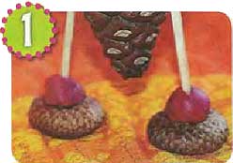

Туловище человечка можно сделать из еловой или сосновой шишки. Ножки - из спичек. "Шапочки" желудей хороши для рук, обуви человечка и для головного убора.
Чтобы соединить все детали, тебе понадобится пластилин.

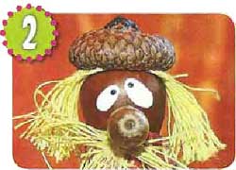

Волосы - нарезанные нитки, прикрепленные пластилином. Глаза можно вырезать из бумаги и приклеить к голове клеем или пластилином.

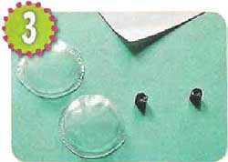

Глаза можно сделать и другим способом. Попроси у мамы пустую упаковку из-под таблеток. Вырежи из нее две формочки и в каждую вложи по темной бусинке или бисеринке.

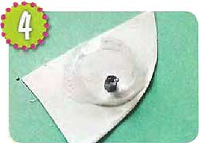
Возьми небольшой кусок бумаги, приложи к нему формочку и приклей по краям. Лишнюю бумагу обрежь.

Поделка 2

http://detpodelki.ru

1. Для начала надо нарисовать на картоне шаблон нашего ёжика и вырезать его.

2. Затем толстеньким слоем пластилина замазать спинку ежика.

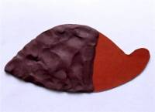

3. А теперь возьмём арбузные косточки и начнем втыкать их в пластилин, словно это иголочки ёжика. Для поделки можно использовать иголочки от сосны, тогда ёжик будет совсем как настоящий, но делая поделки с детьми младшего школьного возраста лучше использовать менее острые природные материалы.

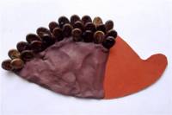

4. Нашему ёжику нужно сделать из пластилина глазки, носик, ротик. А ещё можно на его спинку прикрепить грибочки, ягодки и листики из пластилина.

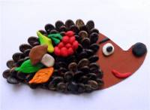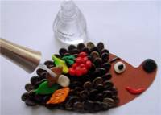

Поделка 3

http://www.rodnulka.com

Основные детали:
еловая шишка;
четыре полураскрытые сосновые шишки;
раскрытая сосновая шишка с круглой макушкой;
шляпка жёлудя.
Туловище медведя - это еловая шишка.
Способом “чешуйка под чешуйку” к ней будут присоединяться остальные детали.
Чтобы соединить шишки "чешуйка под чешуйку", надо сдвинуть их навстречу друг другу так, чтобы чешуйки одной попали под чешуйки другой. Для закрепления соединения нужно предварительно нанести клей (подложить кусочек пластилина) под чешуйками одной из шишек. Тогда при соединении чешуйки другой шишки приклеятся.
У хорошей шишки очень упругие чешуйки, поэтому сломать их совсем не просто. Соединяя шишки "чешуйка под чешуйку", не бойтесь прижимать их сильнее.
Лапы мишки - это полураскрытые сосновые шишки. При этом задние (нижние) лапы должны быть чуть побольше.
Поставьте еловую шишку на макушку и присоедините задние лапы. Чтобы мишка удобно сидел, лапы надо установить на одной стороне шишки-туловища, чуть раздвинув, как Вы видите на фотографии.
Головку для мишки сделайте из раскрытой сосновой шишки. На самую высокую точку макушки этой шишки (чуть в стороне от центра) приклейте шляпку жёлудя, чтобы мордочка медведя вытянулась вперёд.
Тёмный носик и глазки можно сделать из перца-горошка или из пластилина. Носик приклейте на кончик мордочки. Под глазки подложите что-нибудь светлое, чтобы они выделялись: кружочки светлой бересты, белый (светлый) пластилин. Если зрачки сдвинуть к носу, у мишки будет добродушный вид. В любом случае, глазки должны прикрыть центр макушки шишки-головки.
Укрепите передние (верхние) лапы над задними.
Ушки можно вырезать из бересты или использовать шляпки жёлудя, но более плоские, чем для мордочки. Укрепите их, вставив под чешуйки шишки-головки.

Поделка 4

http://www.rodnulka.com

Основные детали:
большая раскрытая сосновая шишка с круглой макушкой,
большая раскрытая сосновая шишка с плоской макушкой,
средняя раскрытая сосновая шишка с круглой макушкой,
средняя закрытая сосновая шишка ,
две маленькие полураскрытые сосновые шишки ;
еловая шишка (с чешуйками, которые легко ломаются);
береста.
Туловище лисы сделайте из двух больших раскрытых сосновых шишек.
Возьмите шишку с круглой макушкой и вставьте под её центральные чешуйки плоскую макушку второй шишки.
Хорошо закрепив это соединение, поставьте на рабочий стол шишку с плоской макушкой чешуйками вниз. (Если центральная чешуйка мешает ей стоять, отломите её). Чтобы шишка с круглой макушкой оставалась в нужном положении, возьмите две маленькие полураскрытые сосновые шишки и укрепите их снизу этой шишки (ближе к круглой макушке) способом "под чешуйку".
У Вас получилось туловище лисы с передними лапами. Задние лапы делать не надо.
Пышный хвост для лисы можно сделать из еловой шишки.
Сначала обломайте все чешуйки этой шишки. Затем, "почистите" шишку так, как будто это морковка. "Чистить" можно ножом или лезвием ножниц в направлении от бывшей макушки к носику.

